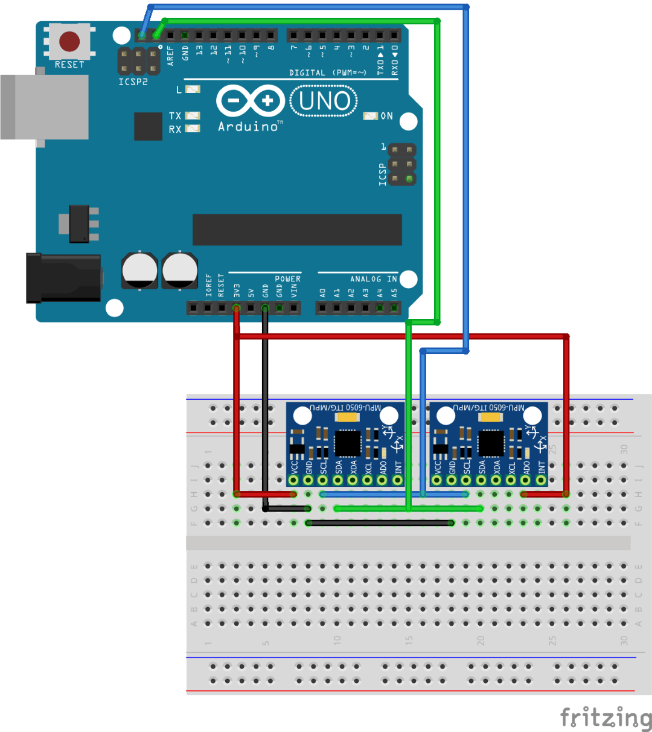**Zapojení**

- Zatím to načítá jen zrychlení pro oba senzory pro všechny tři směry -> aspoň víme, že to funguje. Stejně se to udělá I pro ten třetí podle mě

- Co jsem pochopil, tak hlavně budeme potřebovat info z gyroskopu (ten vrací úhlovou rychlost, jejiž integrací dostanu úhel otočení). Pak se to nějak divně kombí s tou informací z akcelerometru, aby se získala přesnější hodnota otočení.

- Z těch senzorů nelezou přesný hodnoty, protože se to ještě nějak kalibruje. Důležitý je, že to něco děla

- Ty bitový operace moc nechápu. Prostě to funguje a to stačí 😊

- Nevím, jestli používat ty knihovny pro MPU6050, nebo využívat jen tu I2C komunikaci a udělat si svůj mini balíček funkcí. Dneska jsem našel asi tři ruzny knihovny pro to MPUčko, kde nikde nebylo info jak to udělat tak, aby arduino komunikovalo s více senzory

<https://www.itnetwork.cz/hardware-pc/arduino/hardware/mpu6050-akcelerometr-a-gyroskop-pro-arduino/>

Takhle z toho vykopu ty hodnoty, na kterých budeme dělat ten signal processing

Zamyslel bych se nad tím kolik parametrů budeme měřit. Budeme potřebovat měřit náklon v jedné ose? Nebo ve dvou osách? (buď z rukou můžu kývat nahoru dolu, nebo i doprava a doleva)

NÁVRH: Budu mít na starosti získání parametrů, které pak už zpracuje ten, kdo bude dělat to ukládání atd. Parametrem myslím třeba ten ROLL a PITCH (viz odkaz)